- Флетчер К. Вычислительные методы в динамике жидкости. / Флетчер К. : в 2 т. − М. : Мир, 1991. – Т. 1. – 501 с. – Т. 2. – 552 с.
- Detached-eddy simulation past a circular cylinder / A. Travin, M. Shur, M. Strelets, P. R Spa-
lart // Flow, Turbulence and Combustion. – 1999. – V. 63 – No. 1–4. – P. 293–313.
- Detached-Eddy Simulation of Fighter Aircraft at High Alpha / J. R. Forsythe, K. D. Squ-
ires, K. E. Wultzer, P. R. Spalart // AIAA Paper. – 2002. − Vol. 0591.
- Spalart P. R. Strategies for turbulence modeling and simulation / P. R. Spalart // International Journal of Heat and Fluid Flow. – 2000. – V. 21. – No. 3 – P. 252–263.
- Spalart P. R. A one-equations turbulence model for aerodynamic flows / P. R. Spalart, S. R. Allmaras // AIAA paper. – 1992. − Vol. 0439. − 21 p.
- Spalart P. R. A one-equation turbulence model for aerodynamic flows / P. R. Spalart, S. R. Allmaras // La Recherche Aerospatiale. – 1994. – N 1. – P. 5–21.

² ² ² ² ² ² ²

УДК 621.001.2:621.833

С. С. Гутыря, доктор технических наук, профессор Одесского национального политехнического
университета
В. А. Бережной, старший преподаватель
Национального технического университета “ХПИ”

ОПРЕДЕЛЕНИЕ БАЛАНСОВЫХ ПОКАЗАТЕЛЕЙ ЖЕСТКОСТИ
Зубчатых ПЕРЕДАЧ

Запропоновано комплекс показників пружних властивостей структурних компонентів зубчастих передач, погоджений із прийнятими у світовій практиці методами розрахунків і контролю якості виготовлення. Розроблено метод імітаційного моделювання, що полегшує обґрунтування ефективних конструктивних рішень.
Предложен комплекс показателей упругих свойств структурных компонентов зубчатых передач, согласованный с принятыми в мировой практике методами расчета и контроля качества изготовления. Разработан метод имитационного моделирования, который упрощает обоснование эффективных конструктивных решений.
Offered complex of factors of springy characteristics of structured components of gearing, coordinated with accepted in the world practical person by methods the calculations and checking a workmanship. Designed method of simulation modeling, which relieves motivations of efficient constructive decisions.

Ключевые слова. Зубчатые передачи, балансовый показатель жесткости.
Введение. Практика проектирования и эксплуатации современных приводов и трансмиссий на основе зубчатых передач (ЗП) показывает, что дальнейшее совершенствование их служебных свойств ограничено недостаточной технологической точностью изготовления высокотвердых элементов зацепления и упругими деформациями основных компонентов передач под нагрузкой. В условиях экспоненциального роста затрат на обеспечение высокой точности изготовления и модификацию микрогеометрии зубьев перспективным представляется поиск решений, обеспечивающих близкий к оптимальному по критерию самоустановки
© С. С. Гутыря, В. А. Бережной, 2012
рабочих поверхностей зацепления баланс-жесткости основных упругих компонентов ЗП [1, 2]. Данное направление технического совершенствования привода практически не требует дополнительных производственных затрат, обеспечивает снижение виброактивности ЗП и повышение надежности эксплуатации в широком диапазоне динамических нагрузок.
Постановка задачи. В современных условиях насыщения мирового рынка механических приводов взаимозаменяемыми конструкциями, близкими по значениям комплексных показателей технического уровня ЗП, например в виде (где m – суммарная масса передачи; T_{n} – номинальное значение вращающего момента нагрузки на тихоходном валу; L_{h} – расчетный ресурс передачи в нормативных условиях эксплуатации), для проектировщика важна возможность дополнительной оценки аналогов по показателю виброактивности, учитывающему упругие свойства основных компонентов ЗП как основного источника механических колебаний.
В целях снижения динамических усилий в зацеплении достаточно эффективным, наряду с повышением коэффициента перекрытия, представляется критерий оптимизации K_{α} K_{β} → min, (K_{α} K_{β} – коэффициенты распределения передаваемой нагрузки между зубьями и по длине контактных линий, установленные рекомендациями ISO 6336, ISO 9082, ГОСТ 2354-87 и др.). На этапе проектирования задача сводится к проверке выполнения условия [2]

Ω = T_{n} / T_{Ω} > [Ω], (1)

где Ω и [Ω] – показатель относительной упругости ЗП и соответствующая нормативная величина;
T_{Ω} – математическое ожидание величины момента T_{n}, при которой реализуется полная длина контактных линий во всех фазах цикла зацепления.
Значения Ω и [Ω] могут быть установлены имитационным моделированием упругих свойств ЗП в соответствии с универсальным методом проф. К. И. Заблонского на основании следующей системной модели [3]:

, (2)

где [V] – квадратная матрица размера n единичных упругих перемещений; [F], [F] и [B_{T}] – матрицы-столбцы соответственно неизвестных сосредоточенных сил F_{i}, технологических погрешностей и зазоров Δ_{i}, упругих перемещений B_{Ti} от внешней нагрузки на i-том участке контактных линий в плоскости зацепления по нормали к поверхностям зубьев; [B₀] – матрица из одного элемента, соответствующего упругому перемещению базового торца зубчатого колеса; R_{i}, cosβ_{i}, cosα_{wn} – соответственно радиус относительно оси вращения середины i-того участка и направляющие косинусы проекций нагрузки F_{i} на плоскость, перпендикулярную оси вращения; n = l∑ /m_{n} – число участков контактных линий в определенной фазе зацепления; l∑ – суммарная длина контактных линий; m_{n} – нормальный модуль зубьев.
В результате матричных преобразований первого уравнения, система (2) представлена в виде

, (3)

где – матрица жесткости определенной конструкции ЗП; и – присоединенная матрица и определитель матрицы [V].
Выполненное преобразование позволяет организовать решение системы (3) и определение показателя путем статистических испытаний по методу Монте-Карло и разработанному итерационно-циклическому алгоритму, сходимость которого подтверждена результатами расчетов на ПЭВМ для случайной выборки из 50 конструкций зубчатых цилиндрических эвольвентных одноступенчатых ЗП [2].
Систематизированы и обобщены нормативные значения безразмерного показателя для различных типовых конструкций ЗП (табл. 1).
Таблица 1
Рекомендуемые значения показателя

Параметр | Степень  точности  по контакту | Область применения цилиндрических  эвольвентных ЗП
2,0...4,0 | 4, 5 | Турбинные трансмиссии,  приводы компрессоров | 2,0
0,8...2,0 | 6, 7 | Редукторы общепромышленного назначения | 1,3
0,5...1,8 | 8, 9 | Приводы металлургического, прокатного, подъемного оборудования | 1,5
0,2...0,6 | 7...9 | Приводы и трансмиссии тракторов, кранов, сельскохозяйственных машин | 1,3
0,1...0,3 | 5...7 | Приводы станков и тяговых локомотивов, трансмиссии автомобильные и авиационные | 1,8
Примечание. Принято следующее обозначение критериального параметра подобия ЗП: , где – рабочая ширина зубчатого венца; – делительный диаметр шестерни

Расчетные модели. Для получения упрощенного аналитического решения целесообразно использовать приближенный метод приведения жесткости звеньев механизма. При этом отдельные участки кинематической цепи и звеньев заменяют эквивалентными компонентами равной жесткости. Из условия равенства потенциальной энергии до деформации и после нее для последовательного соединения упругих компонентов, соответствующего расчетной схеме (рис. 1а), определен приведенный коэффициент жесткости типовой одноступенчатой ЗП в точке приложения проекции равнодействующей F_{n} распределенной нагрузки на ось вала-шестерни в виде

, (4)

где n – общее число приводимых упругих компонентов, обладающих эквивалентными дискретно-линейными жесткостями (штриховыми линиями обозначены параллельно соединенные элементы, деформации которых приняты одинаковыми).
Интегральная характеристика c∑ отображает упругие свойства и виброактивность системы безмассовых компонентов (линейных пружин). При составлении баланса суммарной жесткости c∑ введены относительные показатели и определены диапазоны значений c_{i} для типовых конструкций цилиндрических зубчатых редукторов общепромышленного назначения.
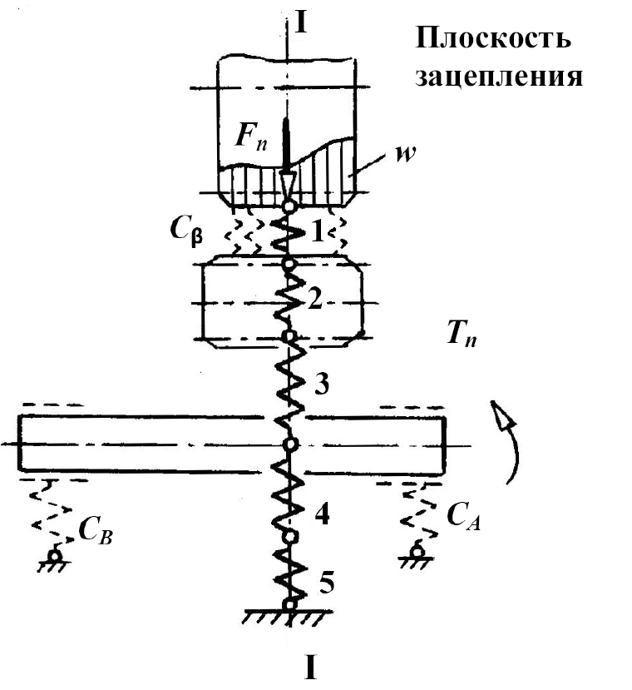 | 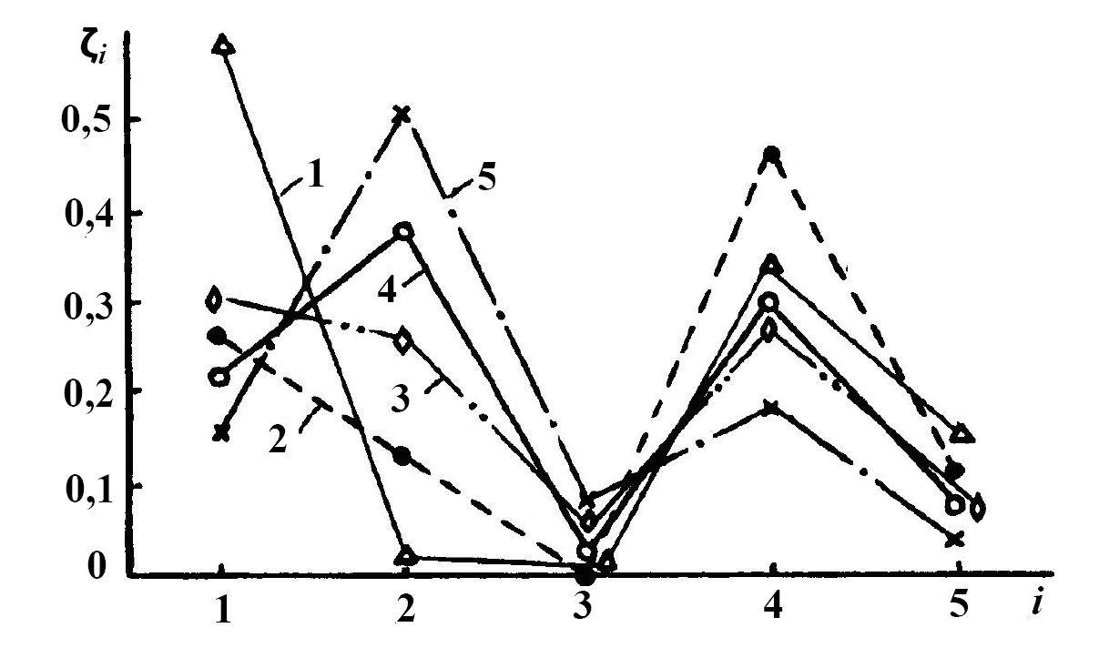
а) | б)
Рис. 1. Расчетная схема ПЗ (а) и усредненные значения балансовых показателей
жесткости (б): 1, 2,…, 5 – обозначение основных упругих компонентов; кривые 1, 2, …, 5 соответствуют выборке конструкций ЗП с параметром

Статистически усредненные реализации балансовых показателей (рис. 1б) указывают на преимущественное влияние приведенной жесткости подшипниковых узлов для ЗП с относительно узкими и средними по ширине колесами, характеризуемыми диапазоном значений параметра , а для высоконагруженных шевронных и сдвоенных косозубых ЗП при наибольшую весомость имеет жесткость вала-шестерни при кручении . В диапазоне значений установлено приблизительное равенство показателей , , и значительно меньшее влияние изгибной жесткости валов c₃ и приведенной жесткости корпуса c₅ ().
Опыт проектирования и эксплуатации современных ЗП с поверхностно упрочненными зубьями подтверждает, что неравномерность распределения нагрузки по длине контактных линий, численно отображаемая в современных нормативах расчетов посредством коэффициента К_{β}, относится к ключевым факторам, определяющим показатели работоспособности, надежности и виброактивности привода [2, 3]. При этом коэффициент К_{β} = w_{max} / w_{m} принято определять как сумму двух слагаемых – зависящего и независящего от величины w_{m}, например в виде

, (5)

где – значение коэффициента К_{β} при отсутствии погрешностей изготовления и технологических зазоров в компонентах ЗП; – коэффициент точности ЗП под нагрузкой; Δ_{к} – приведенная погрешность контакта (по рекомендациям ГОСТ 21354-87 принято Δ_{к} ≥ 0,5F_{β}; F_{β} – допуск на погрешность направления зуба); знак слагаемого ±K_{Δ} зависит от равновероятных противоположных направлений составляющих погрешности Δ_{к} и композиции соответствующих распределений f(Δ_{к}).
При учете достаточно большого числа m > 5, составляющих погрешности Δ_{к,} соответствующее распределение приближается к нормальному с математическим ожиданием . Упругая адаптация элементов зацепления случайному проявлению погрешности Δ_{K} обеспечивается при соблюдении условия

. (6)
Диагностическим признаком выполнения условия (6) являются нормативные размеры и положение пятна контакта на неприработанных зубьях, определяемые опытным путем в расчетном диапазоне нагрузок. На практике в различных конструкциях ЗП выполнение условия (6) можно обеспечить за счет пониженной жесткости прямых или наклонных зубьев c_{α}, c_{β} и тел колес c₁, либо повышенной жесткости c₂, c₃, c₄ и c₅ остальных упругих компонентов [1, 4, 5]. При минимизации значений на допустимом по условиям прочности зубьев уровне одновременно достигается понижение виброактивности высокоскоростных ЗП за счет снижения динамической составляющей нагрузки непосредственно в месте ее возникновения [6].
Задача оптимизации упругих свойств ЗП, с учетом условия (6), соответствует целевой функции

(7)

Существование глобального оптимума Ф(К_{β}) = 0 непредсказуемо по причинам случайного сочетания величины и направления погрешности , а также наличия объективного предела повышения удельной нагрузки (). Следовательно, уравнение (7) позволяет определить только расположение статистических реализаций функционала Ф(K_{β}) относительно нижней (абсолютной) и верхней (допускаемой) Ф+ границ установленного диапазона его существования для представительной выборки серийных конструкций редукторных ЗП [2].
Результаты исследования. В качестве примера рассмотрена конструкция одноступенчатого цилиндрического редуктора H1SH фирмы FLENDER со следующими характерными параметрами ЗП: m_{n} = 4 мм; β_{b} = 10°; a_{w} = 130 мм; u = 5; ε_{α} = 1,6; ψ_{bd} = 1,7; степень точности 5 по нормам контакта (F_{β} = 12 мкм); подшипники в опорах валов роликовые конические однорядные. Интервал номинальных значений передаваемой мощности кВт в основном зависит от условий охлаждения редуктора и соответствует следующему диапазону номинальных значений вращающего момента нагрузки кНм. В результате решения системы (3), при T_{n} = 0,45 кНм, установлены соответствующие значения T_{Ω} = 0,36 кНм и Ω = 1,25. Расчетные значения коэффициентов жесткости , Н/(мм⋅мкм), для основных упругих компонентов данного редуктора равны: c₁ = 23,2; c₂ = 43,5; c₃ = 75,5; c₄ = 86,5; c₅ = 346. Соответствующие балансовые показатели удовлетворяют условию (6), что гарантирует упругую адаптацию элементов зацепления при ожидаемой величине погрешности контакта мкм во всем диапазоне номинальных моментов T_{n}. Значение приведенного коэффициента жесткости ЗП по уравнению (4) c∑ = 10,2 Н/(мм⋅мкм) практически совпадает со средним значением элементов матрицы [C] системы (3) в каждой фазе зацепления, что косвенно подтверждает адекватность предложенных моделей.
Выводы. Разработанный комплекс показателей упругих свойств компонентов типовой структуры ЗП согласуется с принятыми в мировой практике методами расчетов и контроля качества ЗП в сборе по пятну контакта, облегчает поиск и обоснование эффективных конструктивных решений, что подтверждено его практической апробацией в Украинском институте краностроения (г. Одесса). Обеспечение близкого к постоянному уровня приведенной жесткости c∑ = 8…10 Н/(мм⋅мкм) позволило снизить уровень излучаемой звуковой мощности в редукторных ЗП на 4...5 дБА.
Литература
1. Берестнев О. В. Зубчатые передачи с повышенной податливостью зубьев / Берестнев О. В., Жук И. В., Неделькин А. Н. – Минск : Наука и техника, 1993. –184 с.
2. Гутыря С. С. Системная квалиметрия передач зацеплением по показателям жесткости / С. С. Гутыря // Техника машиностроения. – 1999. – 2 (20). – М. : Вираж-Центр. – С. 34–39.
3. Заблонский К. И. Зубчатые передачи. Распределение нагрузки в зацеплении / Заблонский К. И. – К. : Техніка, 1977. – 208 с.
4. Кириченко А. Ф. Перспективы улучшения работы эвольвентных передач / А. Ф. Кириченко, В. А. Бережной // Вісник Націон. техн. ун-ту “Харківський політехн. Інститут”. – Х. : НТУ “ХПІ”, 2004. – Вип. 31. – С. 82–88.
5. Кириченко А. Ф. Метод определения вида и параметров модификации прямозубых цилиндрических зубчатых колёс на стадии проектирования / А. Ф. Кириченко, В. А. Бережной, Д. В. Воронцова // Вісник Націон. техн. ун-ту “Харківський політехн. Інститут”. – Х. : НТУ “ХПІ”, 2006. – Вип. 33. – С. 28–36.
6. Leitner J. Cylindrical Toothings with Optimized Stiffness Characteristics for Noise Reduction / J. Leitner, A. Wieser // Proc. Internat. Conf. on Gears: Tagung Dresden. – Dusseldorf : VDI Verl., 1996. – P. 847–859.

